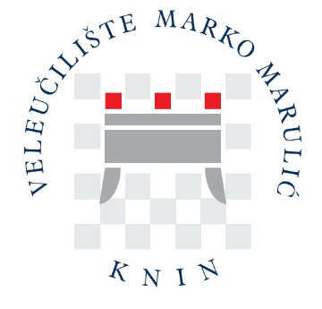

PRILOG 5

**DOPUŠTENJE ZA POHRANU I JAVNU OBJAVU ZAVRŠNOG ILI DIPLOMSKOG RADA U REPOZITORIJU ZAVRŠNIH I DIPLOMSKIH RADOVA**

|  |  |  |
| --- | --- | --- |
| Ovom izjavom ja, |  | , dopuštam da se moj |
|  | IME I PREZIME STUDENTA/ICE |  |
| Završni / diplomski / rad (zaokružiti odgovarajuće) pod naslovom: | | |

__________________________________________________________________________________________

trajno pohrani i objavi u digitalnom repozitoriju Veleučilišta „Marko Marulić“ u Kninu te Nacionalnom repozitoriju završnih i diplomskih radova (ZIR) Nacionalne i sveučilišne knjižnice u Zagrebu, sukladno odredbama čl. 58. do 62. *Zakona o znanstvenoj djelatnosti i visokom obrazovanju* (NN 123/03, 198/03, 105/04, 174/04, 02/07, 46/07, 45/09, 63/11, 94/13, 139/13, 101/14, 60/15, 131/17, 119/22) sa sljedećim pravom pristupa radu:

1. Rad u otvorenom pristupu
2. Rad u otvorenom pristupu nakon 6 / 12 / 18 / 24 mjeseci (*zaokružiti odgovarajuće*)
3. Pristup samo korisnicima matične ustanove* (djelatnici i studenti Veleučilišta)
4. Rad nije dostupan* (Naslov, sažetak i metapodatci su javno dostupni, a pojedinačno odobrenje za cjeloviti rad je moguće zatražiti od autora posredstvom urednika repozitorija)

|  |  |  |
| --- | --- | --- |
| *Navesti razlog ograničavanja pristupa (jedna do dvije rečenice): | | |
|  |  |  |
| POTPIS MENTORA/ICE |  | POTPIS STUDENTA/ICE |
|  | |  |
| JMBAG STUDENTA/ICE |
|  | | ADRESA ELEKTRONIČKE POŠTE ZA KONTAKT: |
|  |